TW-SNY03太阳能光伏并网发电教学实训台
一、系统实训应用范围：
主要提供于职高、大学、研究生、企业技工以太阳能发电为主课题的研究和培训。
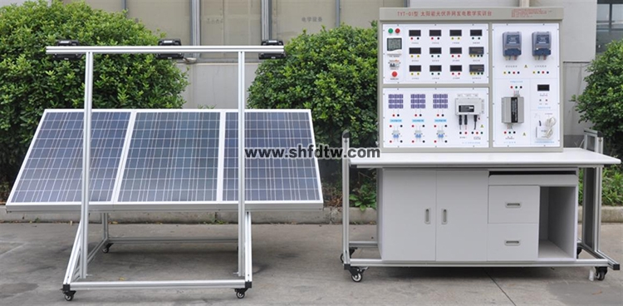
二、技术参数
2.1、太阳能电池板
太阳能电池板采用阵列组装形式，主要采用4块（或更多）小型太阳能电池板组建，可实现太阳能电池板的并接方式和串接方式，进而提供大电流或大电压的两种太阳能电池板组网方式。
最大输出功率：100W*3块
开路电压：35V（并联）
短路电流：3*3.25A（并联）
2.2、照度计
量程：0-225Lx、200-2250Lx、2000-22500Lx和20K-225KLx（225000Lx）自动切换量程。
2.3、系统包含电压表、电流表、有功、无功率表，温度表及湿度表
直流电压表200V、直流电流表20A各3只
交流电压表500V、交流电流表5A各3只
有功功率表 1只
无功功率表 1只
温度、湿度表:温度测量范围：-50℃-+70℃ 湿度测量范围：20%-90%
2.4、环境监测模块技术指标
含有照度计、温度表、湿度表，单片机时钟系统，实现时间的显示
2.5、13寸工控一体机，带触摸功能
C P U:Intel 1037U 1.8GHz 22nm双核处理器TDP 17W超低功耗处理器
主 板:Intel M11工控固态节能主板
内 存:1G DDR3 1333超高速内存,支持1333/1066MHz内存,最大可支持8GB。
硬 盘:24G SSD固态硬盘
显 卡:集成Intel HD Graphics核心显卡,提供VGA、LVDS、双HDMI显示输出,LVDS支持双通道24bit,支持单独显示、双显复制、双显扩展。
声 卡:集成ALC662 6声道高保真音频控制器
网 卡:集成1个RTL千兆网卡,支持网络唤醒、PXE功能。
电 源:外置电源（100V至220V宽幅电压，全球通用）
显示屏:13寸LED工控屏 分辨率：1024*600
触摸屏:台湾军工Touchkit 4线触摸屏，透光率高；性能稳定，触摸灵敏
整机接口:4* USB 2.0接口,其中两个可支持USB3.0(需定制)，
1* HDMI接口:1* VGA接口,1* RJ-45网络接口,1* Line out（绿色）,1* Mic（红色)
2*COM串口,1* 12V DC_JACK输入接口
系统状态：
太阳能控制器（带报警功能）：
输入电压、电流、功率的数据显示及动态曲线显示
输出电压、电流、功率的数据显示及动态曲线显示
蓄电池：电压数据显示及动态曲线显示

三、可完成的实验内容：

实验一 太阳能电池板特性实验系列

1-1、太阳能电池板开路电压测试实验

1-2、太阳能电池板短路电流测试实验

1-3、太阳能电板I-V特性测试实验

1-4、太阳能电池板最大输出功率计算实验

1-5、太阳能电池板填充因子计算实验

1-6、太阳能电池板转换效率测量实验

1-7、开路电压与相对光强的函数关系实验

1-8、短路电流与相对光强的函数关系实验

1-9、太阳能电池板P-V特性测试实验

1-10、太阳能电池板暗伏安特性测试实验

1-11、太阳能组件输出特性测试实验

1-12、串联电阻对填充因子的影响测试实验

1-13、并联电阻对填充因子的影响测试实验

1-14、太阳能电池光谱特性测试实验

1-15、太阳能电池板的串联开路电压测试实验

1-16、太阳能电池板的串联短路电流测试实验

1-17、太阳能电池板的并联开路电压测试实验

1-18、太阳能电池板的并联短路电流测试实验

1-19、负载特性测试实验

实验二 太阳能光伏逆变器实验系列

2-1、逆变器的工作原理分析实验；

2-2、输出电压、电流测试实验；

2-3、最大输出功率的估算实验；

2-4、过载或短路保护演示实验；

2-5、输入电压范围测试实验；

2-6、转换效率计算实验；

2-7、并网实验；

实验三 并网逆变电源技术实验

3-1、并网逆变电源单元组成原理技术实验。

3-2、并网逆变器的最大功率跟踪、MPPT 控制方法的比较实验，探讨新方法。

3-3、光伏同步电源与风电同步电源并网兼容控制技术测试实验。

3-4、并网逆变器的防孤岛效应瞬间保护技术测试试验。

3-5、并网逆变电源输出功率与光伏能量变换的实验。

3-6、并网逆变电源直流输入欠压控制实验。

3-7、并网逆变电源交流输出波形测试实验。

3-8、并网逆变器输入功率与输出功率比值效率计算与测试实验。

实验四 并网发电系统监控软件实验

4-1、在上位软件里查看单站监控项目：直流电压VDC、直流电流A、输入功率KW 交流电压VDC、交流电流A、输出功率KW，日发电量KWh、日运行时数hmin、总发电量KWh、总运行时数h，二氧化炭排放量查询。

